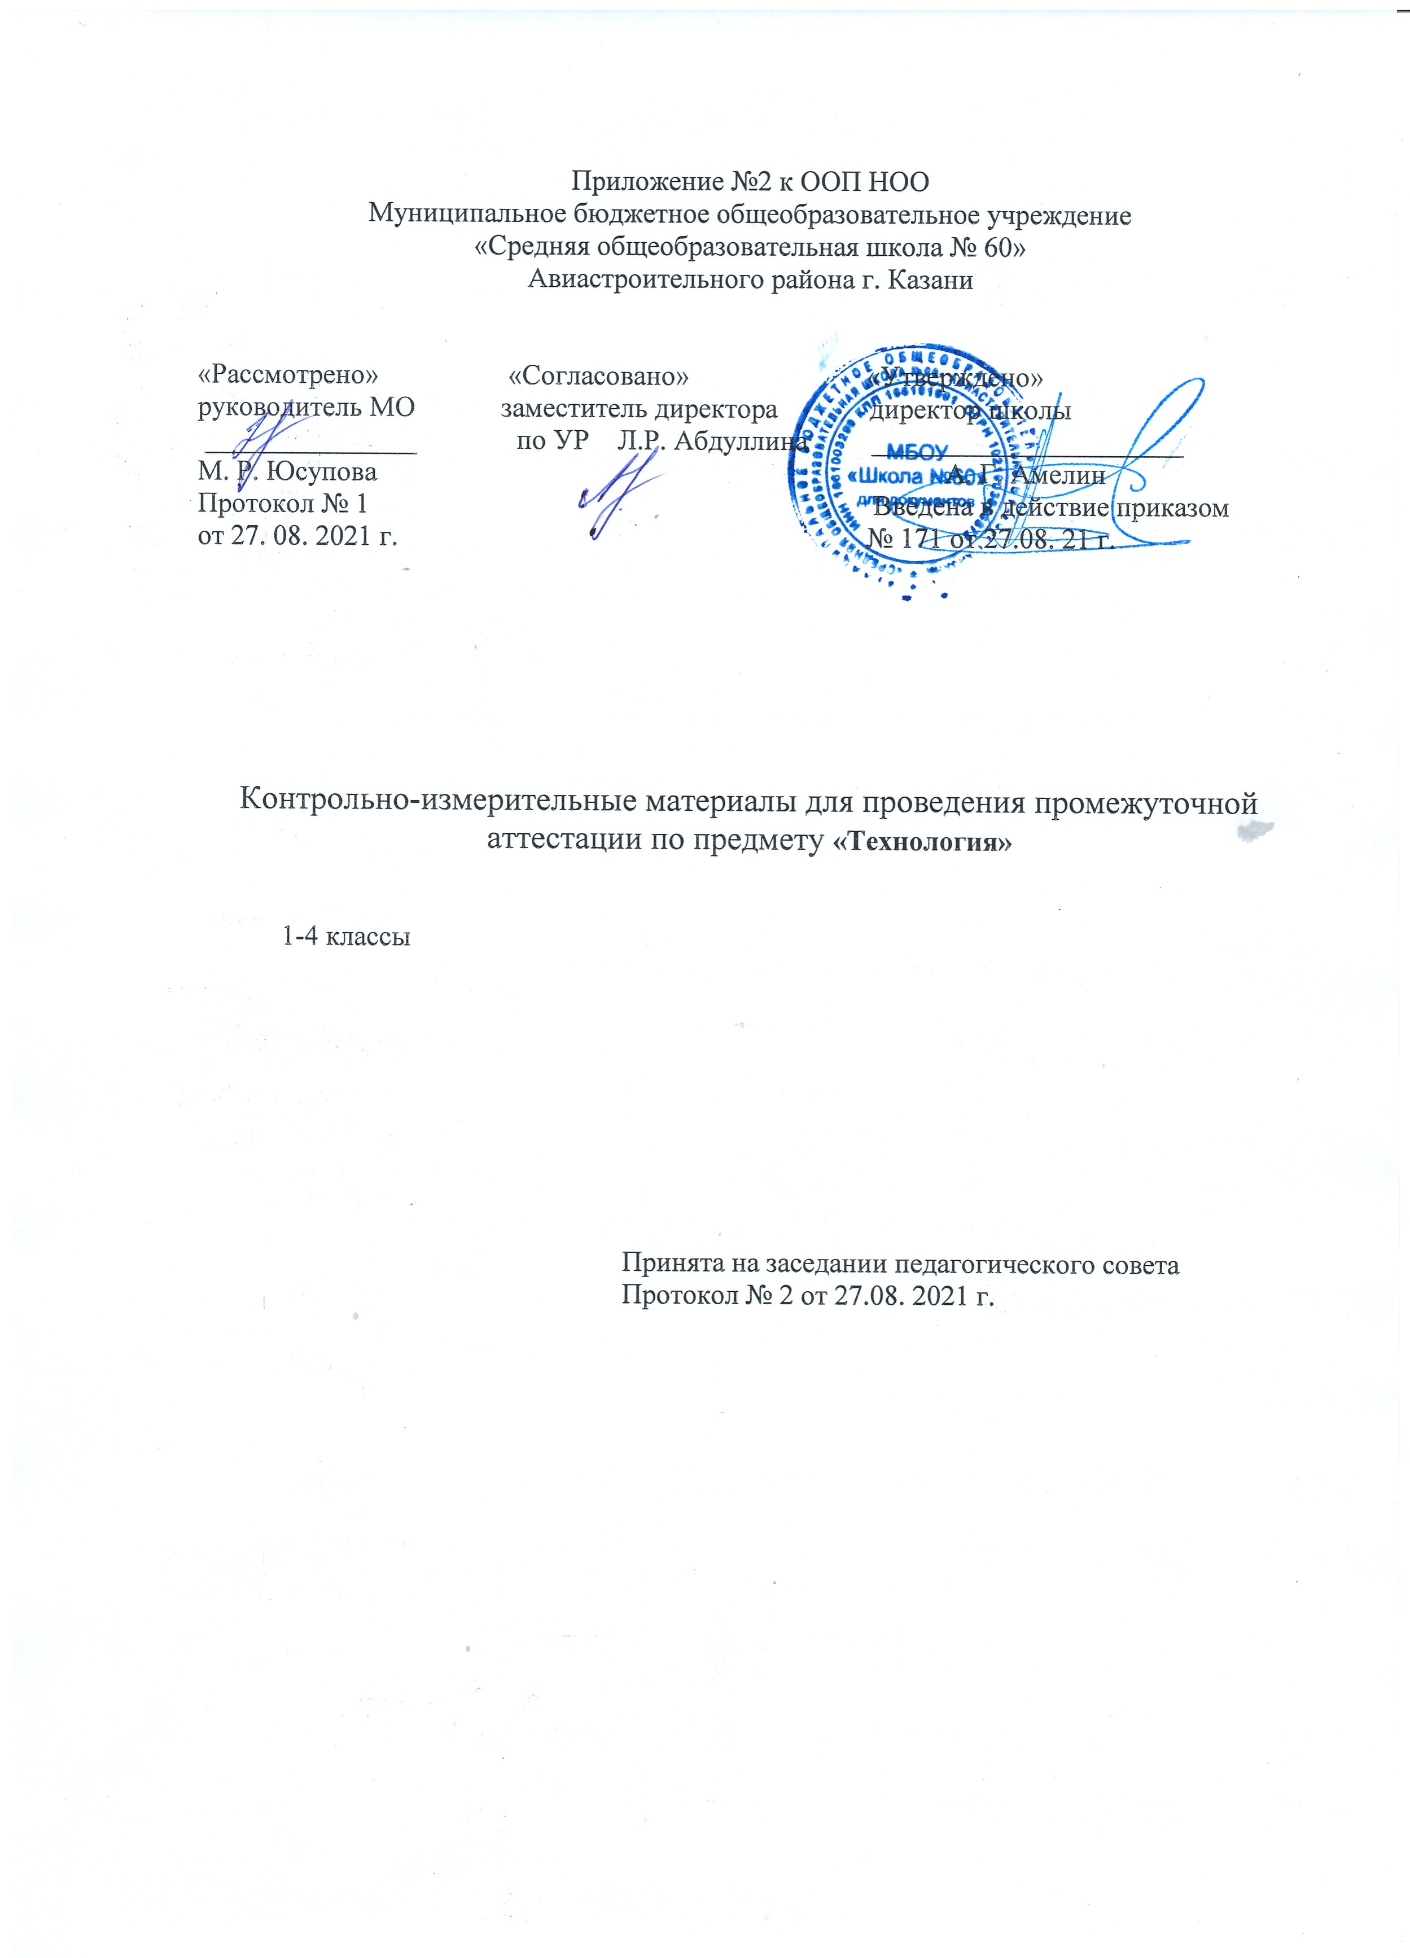

Спецификация
контрольных измерительных материалов для проведения
промежуточной (итоговой) аттестации
по учебному предмету «Технология», 3 класс
1.Цель работы: определить уровень освоения обучающимися 3 классов предметного содержания курса технологии в соответствии с требованиями Федерального государственного образовательного стандарта, выявления элементов содержания, вызывающих наибольшие затруднения у обучающихся и выявления динамики результативности обучения.

2.Форма проведения : проверочная и практическая работа.
3 .Время проведения работы: 45 минут. Работу рекомендуется проводить на третьем или четвёртом уроке уроке.
4.Этапы проведения работы:

1) вводный инструктаж для детей об особенностях данной работы | 3 минуты
2) заполнение титульного листа | 2- минуты
3) выполнение работы: | 40 минут
а) прочтение заданий про себя (приступать к чтению заданий учащиеся начинают одновременно, по сигналу учителя)
б) выполнение заданий проверочной работы ;7-10 минут
в)выполнение задания практической работы.30 -33 минуты

6.Спецификация работы.
1)Помнить правила и приёмы работы с различными материалами и инструментами; уметь определять сырьё и материал получаемый из него; уметь распределять фигуры по группам, уметь определять виды информации.

2)Выполнение готового изделия «Коробка» по чертежу»
- создание простой композиций на заданную тему на плоскости и в пространстве;
- умение использовать выразительные средства изобразительного искусства: композицию, форму, ритм, линию, цвет, объём, фактуру; различные художественные материалы для воплощения собственного художественно творческого замысла;
- умение использовать различные материалы для выполнения изделия.

7.Структура варианта проверочной и практической работы.
1)Всего - 6 заданий;
2) 1 работа (по инструкционной карте) .

8Литература

- Федеральный государственный стандарт начального общего образования (приказ Министерства образования и науки РФ от 06.10.2009 г. № 373): текст с изм. и доп. на 2011 г. / Министерство образования и науки Росийской Федерации. – М.: Просвещение, 2011. – 33 с. – (Стандарты второго поколения).
2.Примерная основная образовательная программа образовательного учреждения. Начальная школа / [сост. Е.С. Савинов]. – 2, 3-е изд., перераб. – М.: Просвещение, 2010, 2011. – 204 с. (С. 60-63, 137-139, 180-182)
Аттестационный материал составлен на основе УМК «Школа России»: по
учебнику «Технология» автор Е.А. Лутцева и другие.
Рабочие программы начального общего образования по технологии в 3 классе на 2018/19 учебный год .
9. Ответы и критерии оценивания

- вариант
- Приведи несколько примеров изобретений человечества. 1 балл за каждый пример. (3 б.)
- Запиши правила техники безопасности при работе с ножницами. 1балл за каждый верный ответ. (3б.)
- Соедини стрелками сырьё и материал. (3 балла).
Лён меч
Металл каша
Зерно платье

- Запиши способы размножения комнатных растений. 1 балл за каждый верный способ. (3 б.)
- Распредели по группам фигуры: а) куб, пирамида, шар,
б) треугольник, круг, квадрат, прямоугольник.
1 балл за верную классификацию. (1б.)
- Заполни пропуски. 1 балл за каждый ответ. (3 б.)
Песня птицы - устная информация.
Задачи по математике в учебнике - это письменная информация.
Рисунок, чертёж – это печатная информация

- вариант
- Приведи несколько примеров изобретений человека ХХ века. 1 балл.
- Запиши правила техники безопасности при работе с иглой. 1 балл.
- Соедини стрелками сырьё и материал.
Лён перстень
Металл мука
Зерно нитки
- Запиши правила ухода за комнатными растениями. 1 балл.
- Найди лишнюю фигуру: квадрат, круг, шар, треугольник.1 балл.
- Заполни пропуски.
Рассказ учителя – это устная_информация.
Номер телефона в записной книжке – письменная информация.
Сообщение в журнале или газете – это печатная информация.

Практическая работа. 3 балла. Оценка выставляется отдельно.

Максимальный 14-16 б. – «5»
Повышенный (функциональный) 11-13 б. – «4»
Базовый (необходимый предметный) 9-10 б. – «3»
Недостаточный уровень менее 8 баллов – «2»

«Рассмотрено» «Согласовано» «Утверждено»
руководитель МО заместитель директора директор школы
__________________ по УР______________ ______________
М.Р. Юсупова Л.Р. Абдуллина А.Г. Амелин
Протокол № Введено в действие приказом
от ______________ 20___ года №____ от __________20____ года.

Контрольный измерительный материал
промежуточной (итоговой) аттестации по учебному предмету технология, 3 класс
1 вариант
ФИ______________________________________________дата ______________________
1.Приведи несколько примеров изобретений человечества.
__________________________________________________________________________________________________________________________
2.Запиши правила техники безопасности при работе с ножницами.
_______________________________________________________________________________________________________________________________________________________________________________________
3.Соедини стрелками сырьё и материал.
Лён меч
Металл каша
Зерно платье
4.Запиши способы размножения комнатных растений.
__________________________________________________________________________________________________________________________
5.Распредели по группам фигуры: куб, прямоугольник, пирамида, квадрат, шар, треугольник, круг.
А) __________________________________________________________
Б)___________________________________________________________
6.Заполни пропуски.
Песня птицы - ____________________________ информация.
Задачи по математике в учебнике _- это ____ ________информация.
Рисунок, чертёж – это ___________ __информация
Практическая работа. 1 вариант.
Инструкционная карта
1. Рассмотри чертёж развёртки коробки.
2. Выполни развёртку коробки на бумаге или картоне.
3.Вырежи развёртку. Выполни рицовку. Аккуратно сложи развёртку по линиям
сгиба.
4. Собери и склей коробку.

30 70

130

«Рассмотрено» «Согласовано» «Утверждено»
руководитель МО заместитель директора директор школы
__________________ по УР______________ ______________
М.Р. Юсупова Л.Р. Абдуллина А.Г. Амелин
Протокол № Введено в действие приказом
от ______________ 20___ года №____ от __________20____ года.

Контрольный измерительный материал
промежуточной (итоговой) аттестации по учебному предмету технология, 3 класс
2 вариант
1.Приведи несколько примеров изобретений человека ХХ века.
__________________________________________________________________________________________________________________________
2.Запиши правила техники безопасности при работе с иглой.
_______________________________________________________________________________________________________________________________________________________________________________________
3.Соедини стрелками сырьё и материал.
Лён перстень
Металл мука
Зерно нитки
4.Запиши правила ухода за комнатными растениями.

_

5.Найди лишнюю фигуру: квадрат, круг, шар, треугольник.
6 .Заполни пропуски.
Рассказ учителя – это _____________________________информация.
Номер телефона в записной книжке - ________________ __информация.
Сообщение в журнале или газете – это ______________ информация.

Практическая работа. 2 вариант.
Инструкционная карта
1. Рассмотри чертёж развёртки коробки.
2. Выполни развёртку коробки на бумаге или картоне.
3.Вырежи развёртку. Выполни рицовку. Аккуратно сложи развёртку по линиям
сгиба.
4. Собери и склей коробку.

20 80

120

